ПРОСТОЙ РЕГЕНЕРАТОР KB ДИАПАЗОНА
С. КОВАЛЕНКО, г. Кстово Нижегородской обл.

Известно, что чувствительность и селективность простых одноконтурных приемников невелики. Начинающие радиолюбители используют их для приема мощных станций ДВ и СВ диапазонов. Однако, если применить положительную обратную связь, т. е. сделать приемник регенеративным, его чувствительность и селективность возрастут во много раз. Это позволяет принимать сигналы радиостанций на короткую антенну даже в KB диапазоне.
Схема простого регенератора KB диапазона приведена на рисунке. Входной контур образован катушкой L1, емкостью антенны WA1, конденсаторами С1, С2 и входной емкостью транзистора. Регенеративный детектор собран на полевом транзисторе с р-n переходом. Часть высокочастотной энергии, усиленной этим транзистором, возвращается в контур через емкостный делитель, образованный конденсаторами С1, С2. Это компенсирует потери в контуре, увеличивая его добротность и, соответственно, сужая полосу пропускания. Глубина обратной связи регулируется переменным резистором R1, что позволяет вплотную подойти к порогу самовозбуждения.
Детектирование сигнала получается благодаря квадратичной нелинейности характеристики транзистора. Продетектированный и усиленный сигнал фильтруется от высокочастотных составляющих конденсатором СЗ и воспроизводится высокоомными телефонами BF1. Питается приемник от любой батареи («Крона», «Корунд») напряжением 9 В. Потребляемый ток очень невелик и составляет около 1 мА.

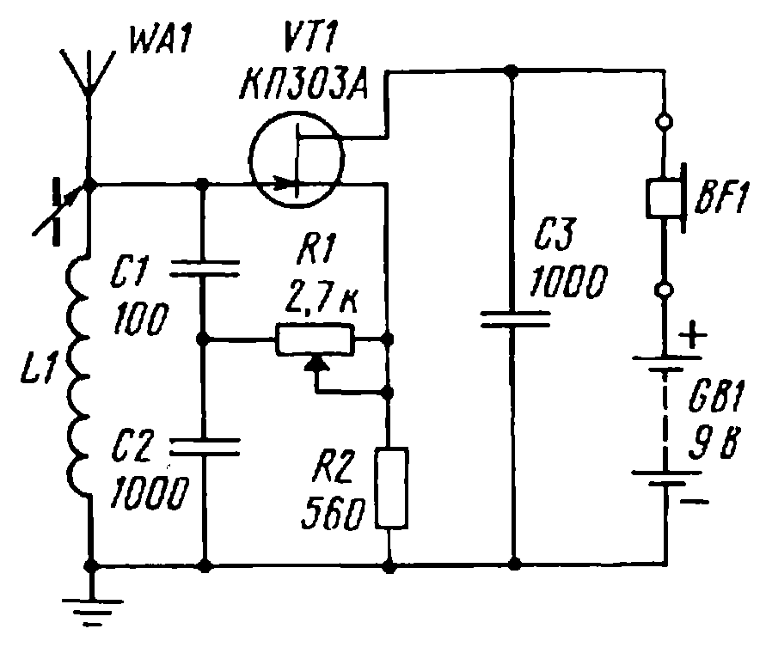

Катушка L1 намотана виток к витку проводом ПЭЛ 0,4...0,6 на каркасе диаметром 9...15 мм. Каркас оснащен магнитодиэлектрическим сердечником с винтовой осью, на свободном конце которой закреплена ручка плавной настройки. Число витков зависит от желаемого диапазона — для приема в диапазоне 12 МГц (25 м) оно составляет 10...12. Можно использовать и латунный сердечник, тогда число витков несколько увеличится. Конденсаторы желательно использовать керамические или слюдяные, переменный резистор годится любого типа (кроме проволочных), желательно с плавным ходом подвижного контакта.
Приемник монтируется на панели из любого металла или фольгированного материала — это ослабляет влияние рук на настройку. На лицевую сторону панели выводятся ручки настройки и обратной связи, гнезда телефонов, антенны и заземления. С обратной стороны панели размещаются катушка с резьбовой втулкой для винта настройки и все остальные детали.
Налаживание приемника начинают с проверки режима транзистора — напряжение на стоке должно составлять 3...5 В при сопротивлении телефонов постоянному току 3,6...4,4 кОм. При необходимости подбирают резистор R2. Затем, подсоединив антенну (отрезок провода длиной около 1 м) и регулируя частоту настройки и глубину обратной связи, пытаются принять радиостанции. Диапазон частот настройки корректируют, изменяя число витков и шаг намотки катушки, глубину обратной связи — подбором конденсатора С2. Желательно, чтобы порог генерации оказался примерно посередине хода движка резистора регулировки обратной связи R1.
Надо заметить, что прохождение радиоволн от дальних радиостанций в KB диапазоне сильно зависит от времени года, суток и солнечной активности. Как правило, в дневное время прохождение лучше на высокочастотных диапазонах (25, 19 и 16 м), в вечернее и ночное — на низкочастотных (31, 41 и 49 м).
При испытаниях приемник с достаточной громкостью принимал все радиостанции, которые при тех же условиях были слышны на супергетеродин второго класса. Наибольшая чувствительность получается вблизи порога самовозбуждения. Если же слегка перейти за порог, в автодинном режиме (на биениях) удается прослушивать телеграфные и однополосные телефонные сигналы любительских радиостанций.

«Радио» №8, 2002г.

